Skörde- och hantverksmarknad
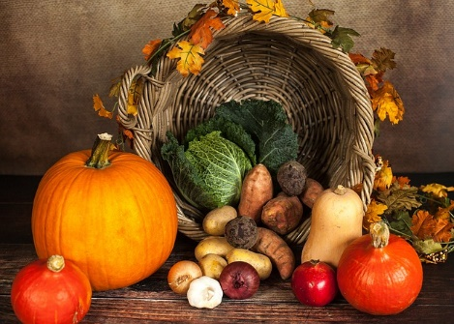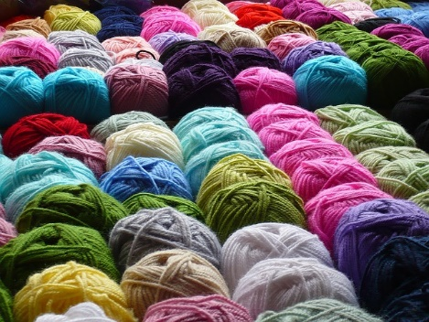
Under Östgötadagarna
7–8 september 11.00-17.00 har vi öppet hus på Gamla småskolan i Nykyrka där vi serverar årets Östgötabakverk.

Vi upplåter gratis platser i trädgården för dig som vill sälja överflödet av din skörd av grönsaker, frukt och blommor eller hantverk.

Vid frågor/anmälan om deltagande ring Gunilla Löfqvist tel. 0141-22 22 69 eller mail till Madeleine Öberg m.oberg@live.se

Arr Västra Ny Hembygdsförening

